前備數據：

Density of MoS2 : 5.06 g/cm³

The caculated bandgap is: 1.8eV

一、針對上課的mpp改用不同的Model來做regression。

Lasso、Bayesian Regression

|  |  |
| --- | --- |
| Linear Model | The Predictive Bandgap |
| LinearRegression | 1.636 |
| Lasso | 1.674 |
| Ridge | 1.636 |
| BayesianRidge | 1.650 |

我們可以看到，利用Lasso進行迴歸得到的預測值最為接近1.8。

所以我們可以推測他是這些機器學習模型中最適用的模型。

二、修改MLPregressor的參數，看看對預測效果有何影響。

activation function

Learning rate

Network structure

Optimizer

1. 修改activation function

|  |  |
| --- | --- |
| Activation Function | The Predictive Bandgap |
| Relu | 1.566 |
| Logistic(Sigmoid) | 1.599 |
| Tanh | 1.644 |
| Identity | 1.558 |

可以得到用hyperbolic tan function作為activation function在此次學習中最為合適。

1. 修改learning rate

|  |  |
| --- | --- |
| Learning rate | The Predictive Bandgap |
| Constant | 1.629 |
| Invscaling | 0.761 |
| Adaptive | 1.635 |

可以得到用Constant或Adaptive作為learning rate在此次學習中最為合適。

且使用Invscaling非常不合適。

1. 修改Network Structure

|  |  |
| --- | --- |
| Network Structure | The Predictive Bandgap |
| 5, 3 | 1.629 |
| 10, 3 | 1.636 |
| 5, 6 | 1.648 |
| 10, 6 | 1.654 |
| 10, 100 | 1.671 |
| 100, 100 | 1.663 |
| 100, 100, 100 | 1.654 |

可以發現在這次機器學習裡，每層數量以及層數增加並沒有顯著的影響結果的精準度。可能的原因是因為fitting資料過少(僅400筆)。

1. 修改Optimizer

|  |  |
| --- | --- |
| Optimizer | The Predictive Bandgap |
| Adam | 1.566 |
| Lbfgs | 1.674 |
| SGD | 1.629 |

可以得到用Lbfgs作為optimizer在此次學習中最為合適。

結論：

大部分的參數改動都能找到最為合適的訓練參數。然而，可能因為fitting資料過少(僅400筆)的緣故，差距並沒有十分顯著。

三、備註實作運行圖片區

第一題

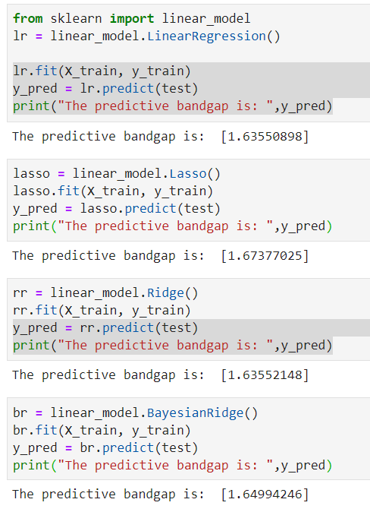

第二題

1.

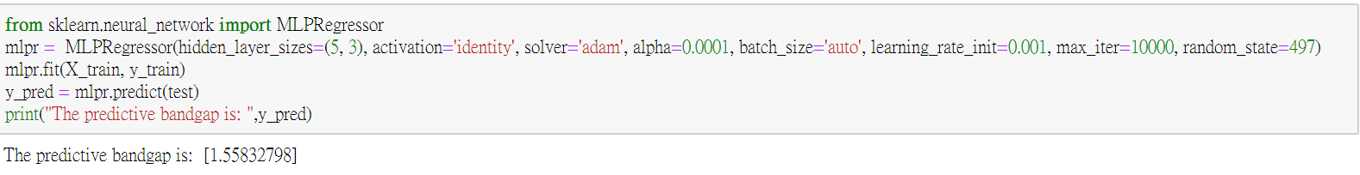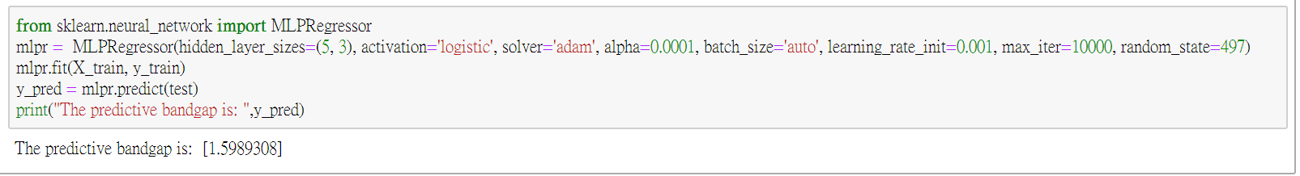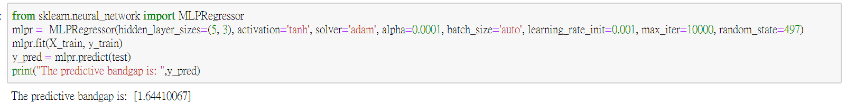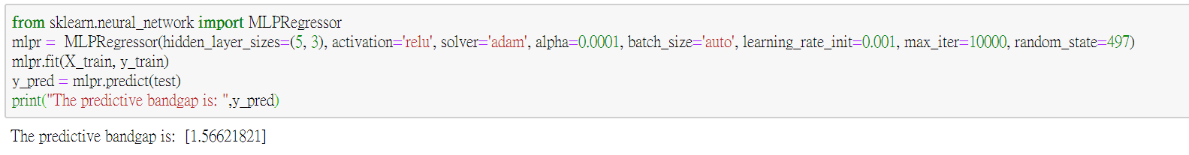

2.

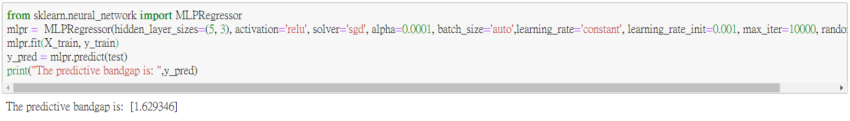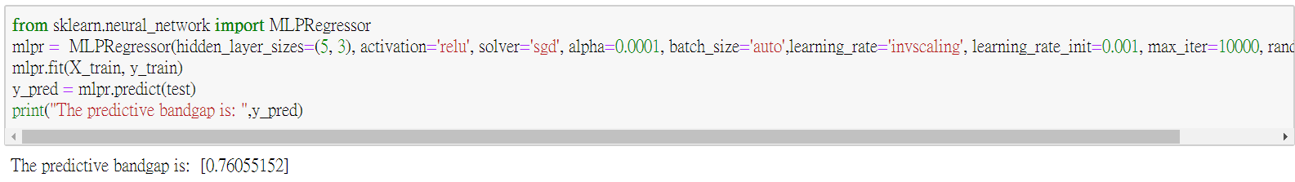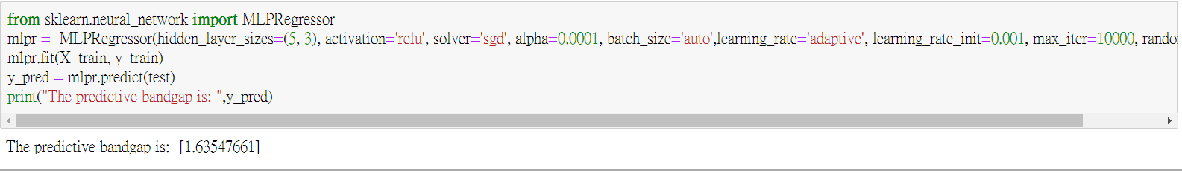

3.

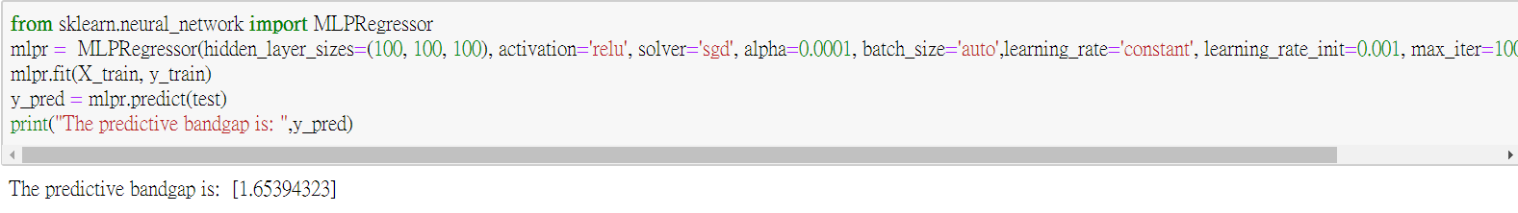

4.

